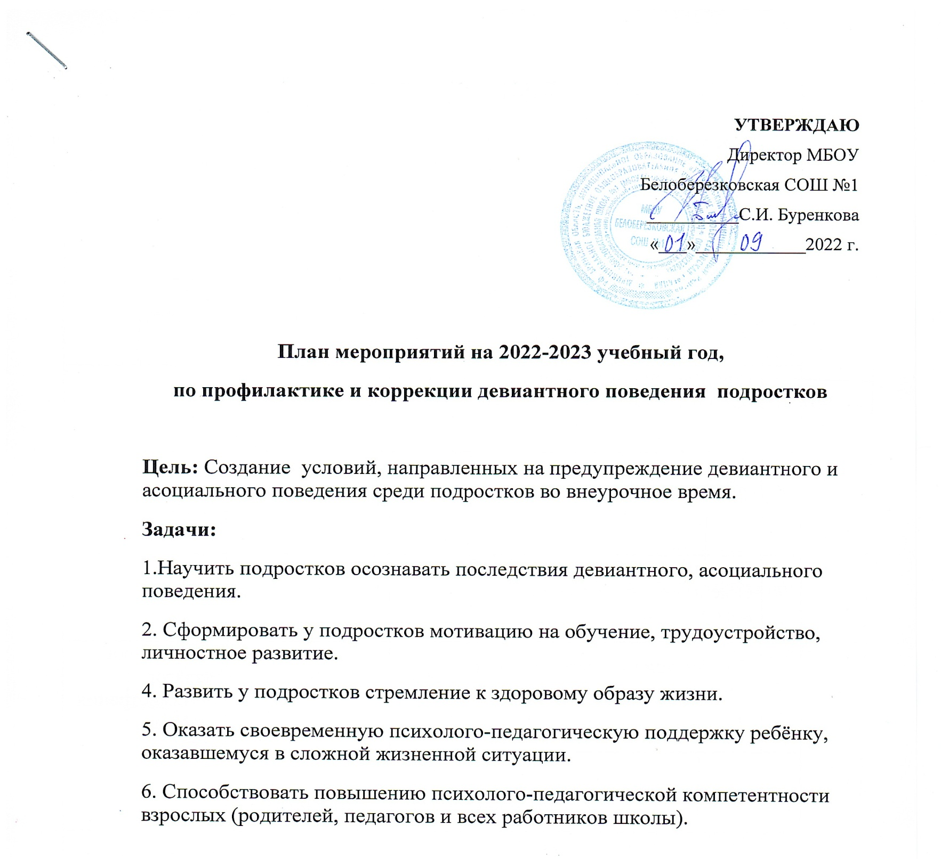

№ | Мероприятие | Сроки | Ответствен-ные
Организационно-методическая работа.
1. | Организация мониторинга социального состава обучающихся класса и их семей. Социальный паспорт класса. | Сентябрь | Кл. рук.
2 | Создание (корректировка) банка данных обучающего с девиантным поведением. | Сентябрь (в течение года) | Кл. рук., соц. педагог,
3 | Мониторинг посещаемости обучающимся творческих объединений, секций, занятий внеурочной деятельности. | еженедельно | Кл. рук.
4 | Контроль посещаемости занятий и успеваемостью учащихся с девиантным поведением. | ежедневно | Кл. рук.
5 | Вовлечение подростков к активному, развивающему досугу (кружки, секции). | В течение года | Кл. рук., рук.кружков
6 | Контроль занятости учащихся во внеурочной деятельности. | В течение года | Кл. рук.
7 | Выявление неблагоприятных условий семейного, общественного воспитания. | В течение года | Кл. рук., соц. педагог,
8 | Организация летнего отдыха и занятости учащихся в каникулярное время. | В течение года | Кл. рук., соц. педагог, администрация школы
Работа с обучающимися
Профилактические мероприятия
1 | Беседа «Чем опасно мелкое хулиганство» | Сентябрь | Кл.рук.
2 | Беседа «Правила поведения обучающихся. Для чего они нужны?» | Октябрь | Кл.рук., соц.педагог
3 | Выпуск газеты, листовок, памяток, посвященных Дню борьбы с курением. | Ноябрь. | Социальный педагог, педагог- психолог,
4 | Классные часы по правовому воспитанию и профилактике правонарушений: «Права и обязанности подростка», «Отношение между подростком и взрослым», «Как мы выполняем правила для учащихся?» | Декабрь  Январь | Кл.рук., соц.педагог
5 | Беседа «Уголовная ответственность несовершеннолетних» | Февраль | Кл.рук., соц.педагог
6 | Акция «Нет табачному дыму!». | Январь. | Кл.рук., соц.педагог
7 | Неделя пропаганды знаний о здоровом образе жизни. | Май. | соц.педагог
8 | «Горькие плоды «сладкой жизни» или о тяжких социальных последствиях употребления наркотиков». | Май | Кл.рук., психолог
9 | Психодиагностика особенностей личности учащихся, склонных к девиантному поведению. | В течение года | психолог.
10 | Занятия с элементами тренинга по коррекции девиантного поведения. | В течение года | соц.педагог, кл.рук., психолог
11 | Памятки, видеотрансляция в фойе школы.  - «Телефон доверия».  - «Права и обязанности несовершеннолетних».  - «Наш дружный класс» (для профилактики конфликтных ситуаций в классных коллективах) | В течении года | Кл.рук., соц.педагог, психолог
Работа с родителями.
3.1 Профилактические мероприятия
1 | Родительский лекторий:  «Поиск понимания в общении». | Сентябрь | соц.педагог, кл.рук., психолог
2 | Проведение цикла индивидуальных и групповых профилактических бесед с родителями:  -Права, обязанности и ответственность родителей, принципы отношений взрослых и детей;  -Причины совершения несовершеннолетними противоправных действий, ответственность за совершение таковых.  -Роль семьи в становлении личности ребенка.  -Причины и мотивы девиантного поведения детей и подростков. | В течение года | Кл.рук., соц.педагог, психолог
3 | Памятки, видеотрансляция в фойе школы.  - «Признаки употребления алкоголя, табака, наркотических средств».  - «Телефон доверия».  - «Права и обязанности несовершеннолетних в семье».  - «Как помочь своему ребенку в конфликтных ситуациях»  Разработка рекомендаций для родителей «Что делать, если в дом пришла беда», «Создание дома, свободного от наркотиков». | В течении года | Кл.рук., соц.педагог, психолог

Зам. дириктора по ВР Пучкова Т.М.

